Приложение № 1
к документации об аукционе на право
заключения договора купли-продажи
лесных насаждений

Предмет аукциона № 10

Начальная цена предмета аукциона: 129 346 руб. 14 коп.
Кадастровый номер: 21:06:000000:0077
Кирское лесничество
Кирское участковое лесничество

Номер лесного квартала |  | Номер лесотакса-ционного выдела-делянки | Площадь лесосеки, га | Хозяйство, преобла-дающая порода | Породы | Объем, куб. метров
 |  |  |  |  |  | Деловая |  |  |  | Дрова | Хворост-неликвид | Итого
 |  |  |  |  |  | Круп-ная | Сред-  няя | Мел-  кая | Итого | Дрова | Хворост-неликвид
94 |  | 43 | 2,6 | м/л | сосна | 11 | 13 | 3 | 27 | 2 |  | 29
 |  |  |  |  | ель | 14 | 11 | 2 | 27 | 65 |  | 92
 |  |  |  |  | береза | 27 | 26 | 6 | 59 | 32 |  | 91
 |  |  |  |  | осина | 27 | 8 |  | 35 | 63 |  | 98
 |  |  |  |  | дуб | 2 | 3 |  | 5 | 14 |  | 19
 |  |  |  |  | ольха черная | 21 | 22 | 2 | 45 | 94 |  | 139
 |  |  |  |  | липа | 20 | 32 | 2 | 54 | 65 |  | 119
 |  |  |  |  | итого | 122 | 115 | 15 | 252 | 335 |  | 587

ПЛАН ЛЕСНОГО УЧАСТКА
Местоположение: Чувашская Республика, Кирское лесничество, Кирское участковое лесничество, квартал 94

Вид разрешенного использования: заготовка древесины

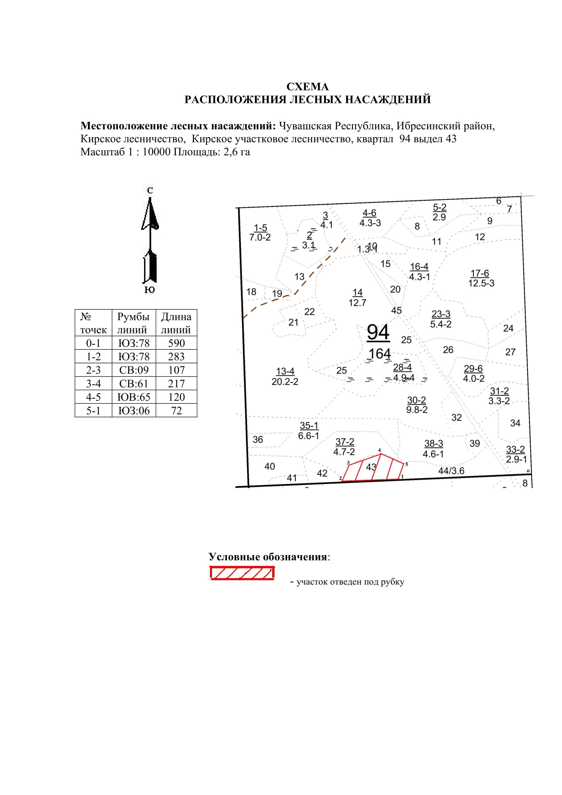

Таксационное описание лесных насаждений,
выставляемых на аукцион на право заключения
договора купли-продажи лесных насаждений
Наименование  участкового лесничества | №  кв. | №  выд. | Площадь,  га | Состав  насаждения | Возраст | Бони-  тет | Общий  запас вырубаемой древесины,  куб.м.
Кирское | 94 | 43 | 2,6 | 8Ос1Лп1Е | 80 | 2 | 587

Характеристика лесных насаждений
га

Общая площадь - всего | в том числе
Общая площадь - всего | лесные земли |  |  |  |  | нелесные земли
Общая площадь - всего | покрытые лесной растительностью - всего | в том числе покрытые лесными культурами | лесные питомники, плантации | непокрытые лесной растительностью | итого | дороги | просеки | боло-та | дру-гие | ито-го
2,6 | 2,6 |  |  |  | 2,6

Целевое назначение лесов | Номер квартала (выдела) | Преобладающая порода | Площадь, га/  запас вырубаемой древесины, куб. м | в том числе по группам возраста древостоя, га / куб. м
 |  |  |  | молодняки | средневозрастные | приспевающие | спелые и перестойные
Кирское участковое лесничество
Эксплуатационные леса | 94 / 43 | осина | 2,6 / 587 |  |  |  | 2,6 / 587

